un panneau de signalisation

une plaque métallique, support de symboles ou d’inscriptions, destinés à assurer la bonne utilisation
d’une voie et la sécurité des usagers

l’environnement
l’ensemble des éléments vivants et
non vivants dans un lieu donné

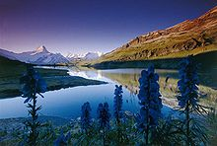
la légende

une liste ou un tableau qui explique
les symboles sur une carte

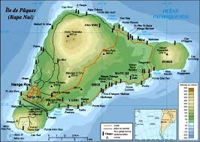
un continent
une grande étendue de terre : Asie, Afrique, Europe, Amérique du Nord, Amérique du Sud,
Australie et Antarctique

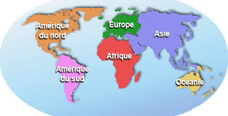
l’océan

une vaste étendue d’eau salée, qui recouvre environ 71% de la surface du globe terrestre

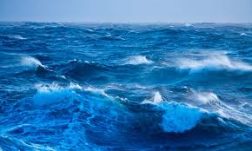
les pôles

les deux points de la surface terrestre formant les extrémités de l’axe de rotation de la terre

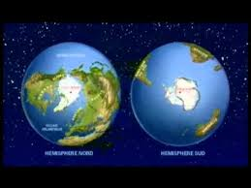
l’équateur

le grand cercle imaginaire
à égale distance des pôles

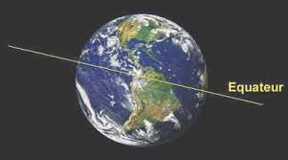
l’origine

le point de départ de quelque chose

une rivière

un cours d’eau naturel qui se jette dans un autre cours d’eau (à la différence d’un fleuve, qui se jette dans la mer)

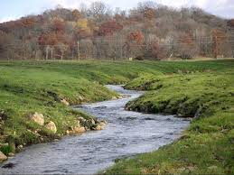
une montagne

une importante élévation de terrain

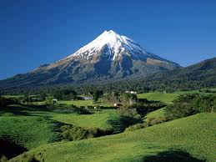
le désert

une zone très sèche qui reçoit
moins de 10 pouces d’eau par an

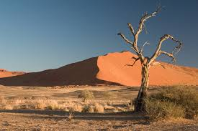
un quadrillage

une surface couverte de lignes entrecroisées à angle droit, qui forment des carrés

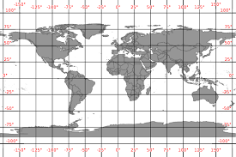
l’Utah

le 45ème Etat, situé dans l’Ouest des Etats-Unis

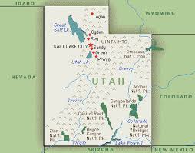
les Etats-Unis
une république fédérale, constituée de
50 Etats, située en Amérique du Nord

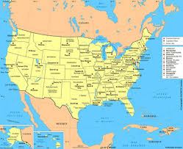
produire

fabriquer quelque chose

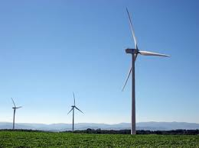
consommer

utiliser quelque chose, boire ou manger

le stock
la quantité de marchandise en réserve

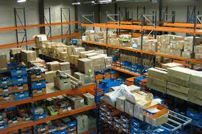
la technologie

consiste à utiliser des connaissances scientifiques pour des applications concrètes

les affaires
l’achat et la vente de biens et de services

le gouvernement

le pouvoir et l’administration d’un pays,
d’un état ou d’une organisation

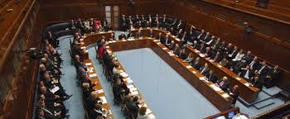
les biens

les produits qui sont vendus

les services

les activités qui fournissent
quelque chose d’utile ou de nécessaire

la monnaie

l’argent sous forme de pièces et billets

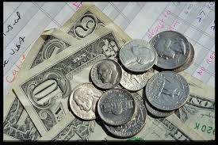
la carte de crédit

une petite carte en plastique qui sert à payer pour des produits ou des services

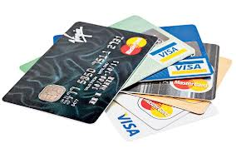
le chèque

un morceau de papier imprimé avec
un ordre écrit de prélever de l’argent
sur un compte en banque

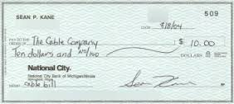
le salaire

la somme d’argent que quelqu’un reçoit régulièrement de son employeur

acheter

acquérir quelque chose

un compte-épargne

un compte en banque sur lequel on met
de l’argent de côté

